Міністерство освіти і науки України
Західноукраїнський національний університет
Факультет комп’ютерних інформаційних технологій

Кафедра Кібербезпеки

Лабораторна робота №2
З дисципліни “Основи програмування”

Виконав:

Перевірив:

Тернопіль 2022
Варіант 6
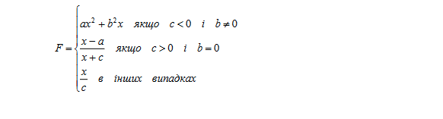
Додаткова умова. Функція F повинна приймати дійсне значення, якщо вираз (Ац І Вц) ЧИ (Ац І Сц) не дорівнює нулю, і ціле значення в протилежному випадку. Через Ац, Вц, і Сц позначені цілі частини значень a, b, c, операції І і ЧИ - порозрядні.

Код:

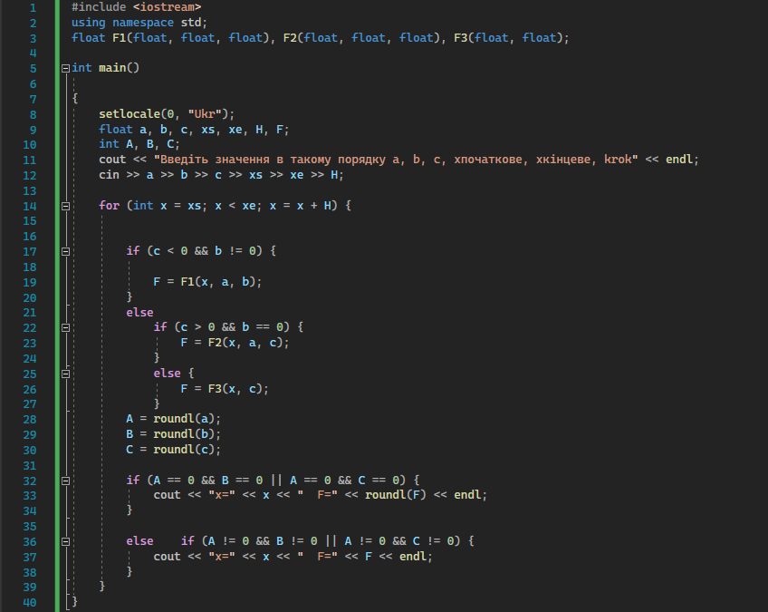
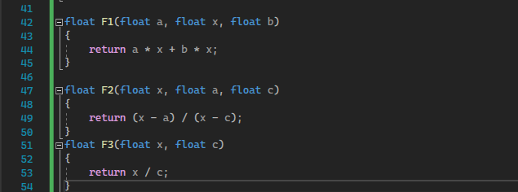

Контрольні приклади:

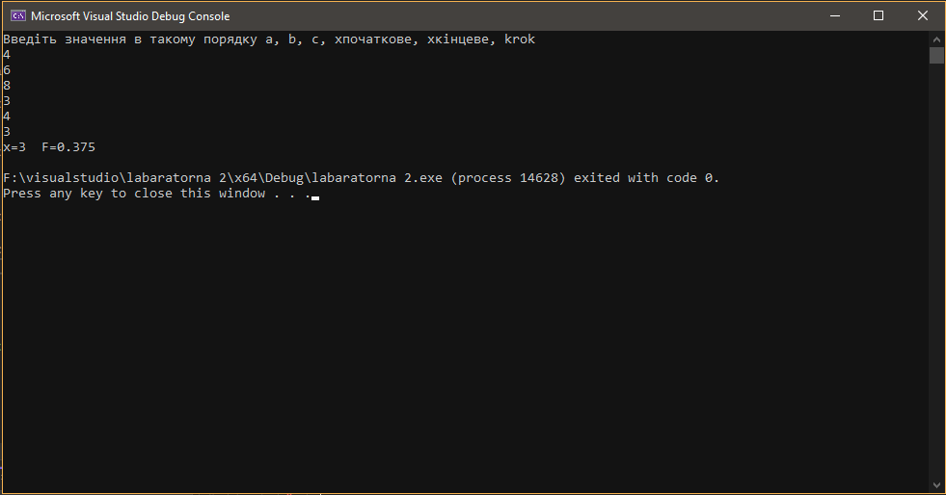
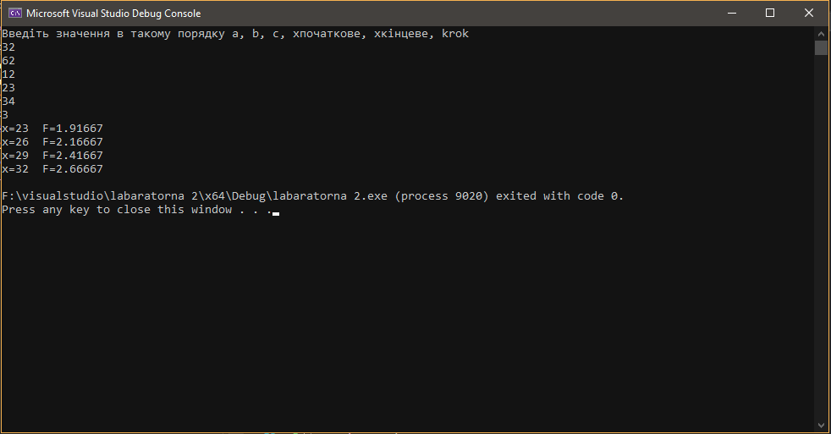
Блок схема:

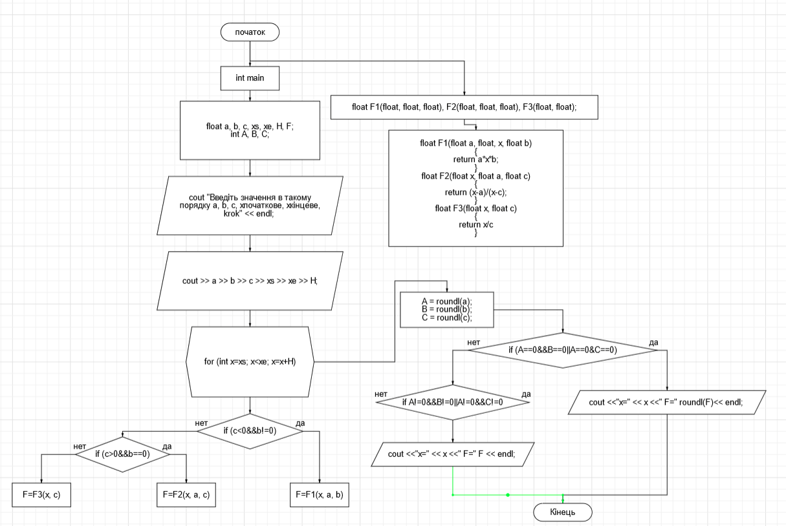

Висновок:
Я навчився складати програми циклічних обчислювальних процесів, програми з використанням розгалужень та функцій користувача.

